Software-Projekte/SS 2016: Protokoll über eine Team-Besprechung

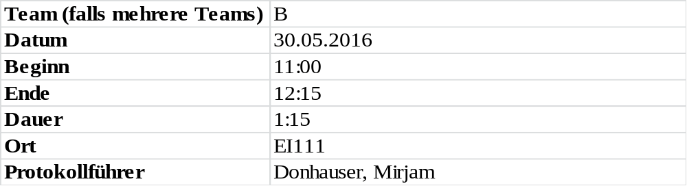

1. Anwesenheitsliste

Lfd. Nr. | Name
1 | Donhauser, Mirjam
2 | Graf, Tamara
3 | Grebennicov, Denis
4 | Patrascu, Oleg
5 | Pölloth, Stefan
6 | Probst, Jeremy
7 | Rube, Alexander
8 | Suslo, Dimitrij
9
10
11

2. Tagesordnung

Top 1: Speicherformat
Top 2: Fragen zur Implementierung
Top 3: nächstes Team-Meeting

3. Verlauf

Sprecher | Text | Erledigung
T. Graf  (i.A. von T. Schuster) | Fragen zum Speicherformat bzw. dem Speichervorgang generell:
 | Was sind die Komponenten die gespeichert werden sollen?
 | - Netzwerkbild
 | - wo befinden sich die einzelnen Komponenten? | Es werden nur die Koordinaten (Position) der einzelnen Elemente gespeichert und nicht das Netzwerk als Bild oder als Screenshot.
 | - Verbindungen zwischen den einzelnen Hardwareknoten
 | - Eigenschaften/Einstellungen der einzelnen Hardwareknoten (und von welcher Art diese sind)
 | - Projektpfad selber muss nicht gespeichert werden (dieser ergibt sich aus der gespeicherten Datei)
 | Welches Dateiformat?
 | - XML
Jeremy | Welches Interface gehört zu welcher Verbindung?  - Schnittstelle hat eindeutigen Namen  - wird schon gespeichert über dictionary
alle | Name und Ip-Adresse eines Rechners sind eindeutig.
 | - Diese Bedingung muss im Model (network) berücksichtigt werden.
alle | Es gibt keine Portbegrenzung (Beschränkung in der Anzahl der Ports) pro Rechner.
alle | Fehlende Funktionen im Networkmanager, die dringend implementiert werden müssen: | Arbeitsauftrag für Controller-Gruppe
 | - GetAllWorkstations() : List<Workstation>
 | - GetHardwarenodeByName(string name) : Hardwarenode
 | - CreateNewHardwareNode(typ)  - AddHardwarenode() von NetworkViewController aufrufen | Keinen Namen übergeben!
 | - CreateNewConnection(string name, int port, string name, int port) | Name des Hardwarenode
 | - AddConnection() von NetworkViewController aufrufen
 | - RemoveHardwareNode(string name) | Name des Hardwarenode
 | - RemoveConnection(string name) | Name des Hardwarenode
 | - AddInterface(string name) + Remove | Name des Hardwarenode
 | - AddRoute(string name) + Remove | Name des Hardwarenode
 | Fehlende Funktionen im PropertyController, die dringend implementiert werden müssen: | Arbeitsauftrag für Controller-Gruppe
 | - GetRoutesFromWorkstation(string name) : List<Route> | Name der Workstation
 | - GetRouteInformation
alle | Umstellung der Sprache der Benutzeroberfläche auf Deutsch. | Arbeitsauftrag für Stefan
alle | nächster Termin:
 | - Freitag, 3. Juni 2016, 9:00 Uhr

